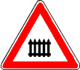  Achtung Bahnübergang! | 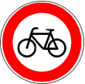  Radfahren verboten | 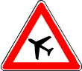  Vorsicht Flugzeuge! | 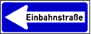  Einbahnstraße
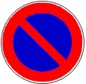  Parkverbot | 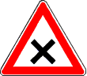  Kreuzung | 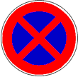  Halteverbot | 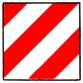  Parkwarntafel
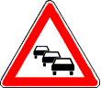  Stau | 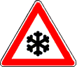  Schnee | 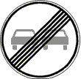  Überholverbot aufgehoben | 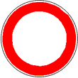  Verbot für alle Fahrzeuge
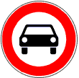  Verbot für Autos | 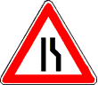  Einseitig verengte Fahrbahn | 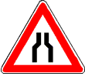  Beidseitig verengte Fahrbahn | 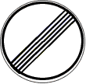  Keine Geschwindigkeitsbegrenzung mehr
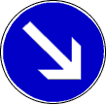  Rechts vorbeifahren | 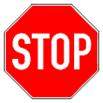  ... | 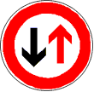  Gegenverkehr hat Vorfahrt | 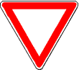  Vorfahrt gewähren
Straßenverkehrszeichen

Aufgabe: Welche der Schilder sind symmetrisch? Zeichne alle möglichen Symmetrieachsen ein

